PECVD-SiN-100nm on 500um 8inch BF33
厚度：
尺寸 | 平均值 | 最小 | 最大 | 标准方差 | 厚度均匀性
8inch | 99.26 | 95.09 | 106.70 | 3.08 | 3.1%

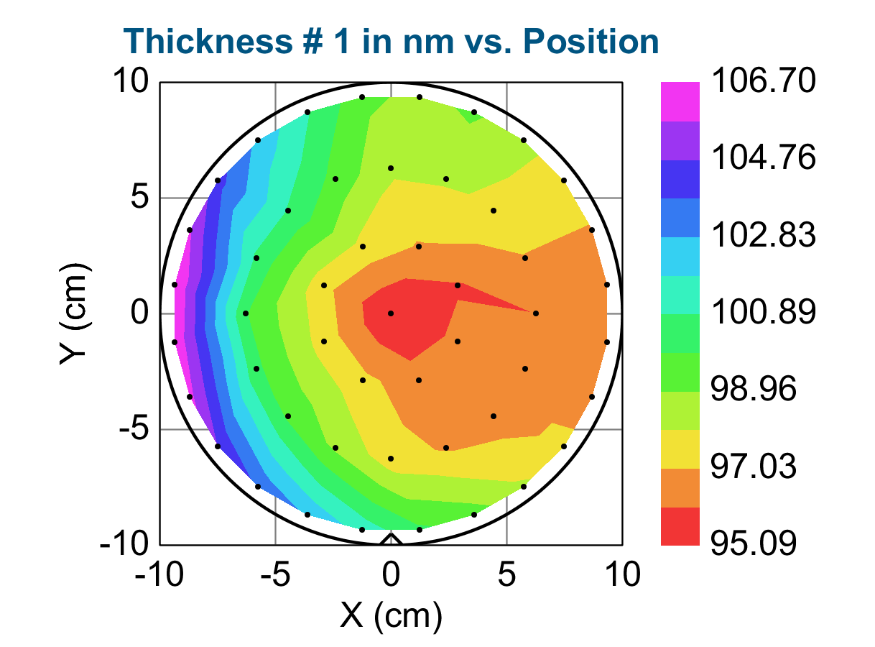
n&k：
波长 | @633nm | @940nm | @1310nm | @1550nm
n | 1.997772 | 1.968429 | 1.954544 | 1.948312
k | 0.000790 | 0.000082 | 0.000019 | 0.000010

